Министерство цифрового развития, связи и массовых коммуникаций
Ордена трудового Красного Знамени
федеральное государственное бюджетное
образовательное учреждение высшего образования
«Московский технический университет связи и информатики»

Кафедра Математическая кибернетика и информационные технологии
Отчет по учебной практике
по дисциплине «Объектно-ориентированное программирование»
на тему
«Веб-разработка»
Выполнил: студентка группы
БВТ2004
Молокоедова Анастасия Леонидовна
Проверил: ______________
Москва 2021
Оглавление
1 Цель работы 3
2 Постановка задачи 3
3 Реализация задачи 4
4 Пример работы 11
5 Заключение 13

1 Цель работы

Научиться создавать Web-страницы. Познакомиться с языками HTML,CSS, Java Script. Овладеть техникой создания Web-страниц.

2 Постановка задачи
Разрабатываемый сайт предназначен для ознакомления людей с предоставляемыми услугами. Целевая аудитория сайта - пользователи, обладающие хотя бы минимальными знаниями в IT технологиях и привыкшие искать информацию в сети интернет. Главная задача сайта - предоставлять нужную информацию посетителям, а так же возможность оставить комментарии. Исходя из поставленных задач, web-сайт должен предоставлять следующие возможности: -при первом посещении сайта пользователь должен понять, для чего служит данный сайт, составить общее впечатление о нем, выяснить свои потребности в отношении сайта.

Реализация задачи
Для начала создаём папку в которой будут все документы связанные с созданием сайта, т.е. это файл css с кодом, папка с изображениями, которые мы будем вставлять и сам файл .html в котором мы будем работать(рис.1). Далее я с помощью программы Brackets открываю файлы index.html и style.scss
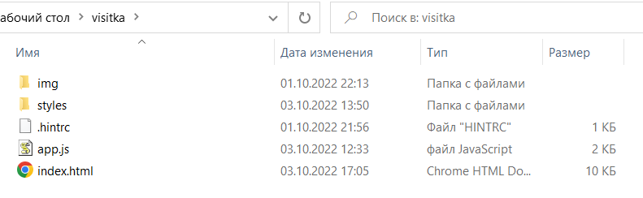
Рис.1 - папка для работы
Далее мы создаём основу кода, указываем язык на котором будет писаться сайт, подключаем шрифты, css, js. (рис.2).
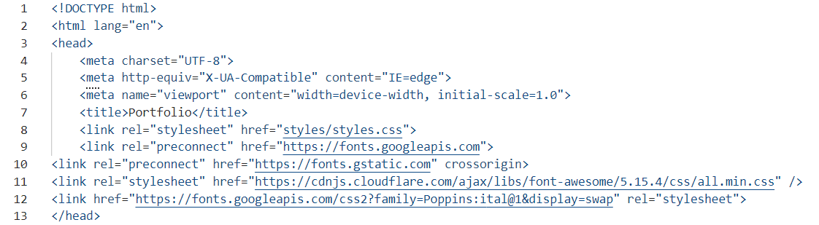Рис.2 - начальные настройки

Далее указываю начальные внешние настройки для самой страницы, указываю цвет заднего фона, текста, размер текста, основные цвета для проекта. (рис.3).
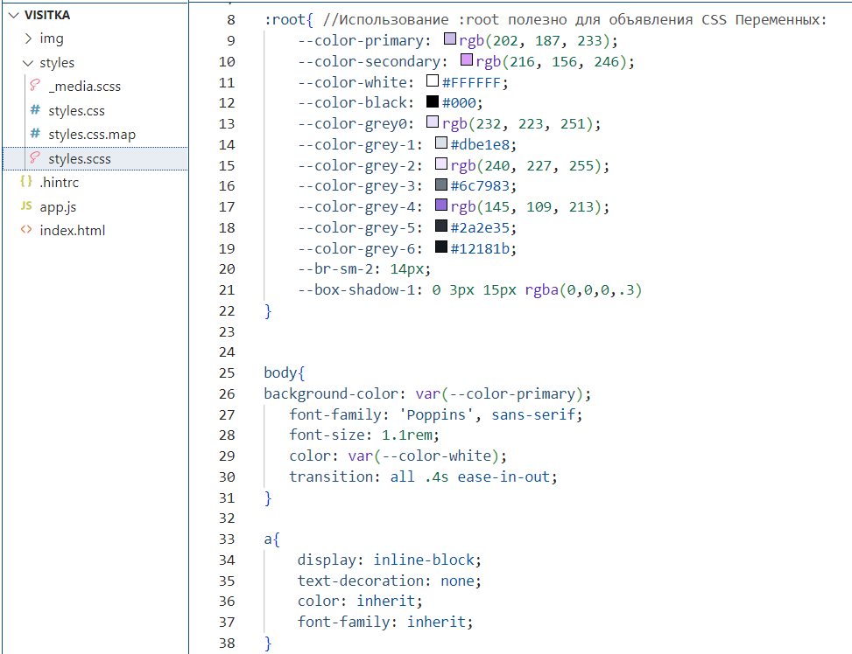
Рис.3

Создаём первый блок сайта header, то есть первую страницу сайта с картинкой и приветствием на html(рис.4), с помощью scss и css создаём дизайн для блока(рис.5-8).
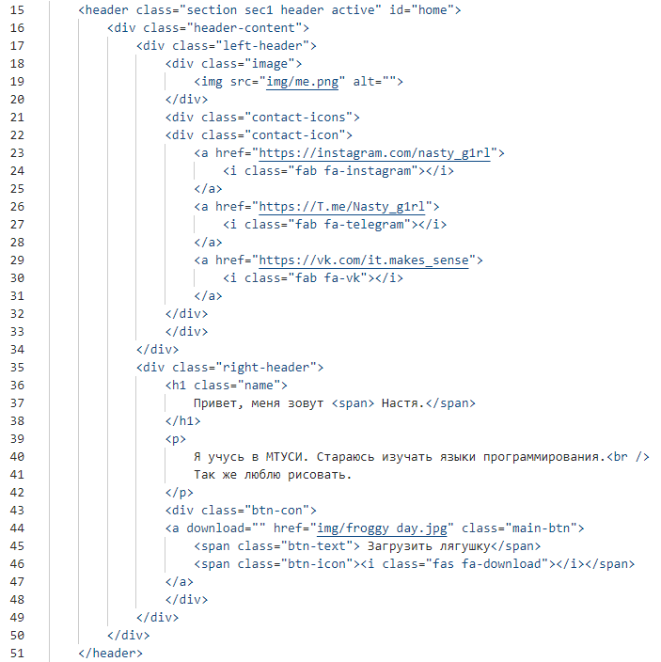
Рис.4
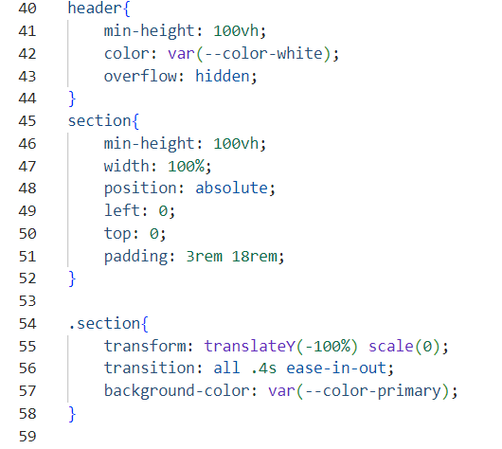
Рис.5
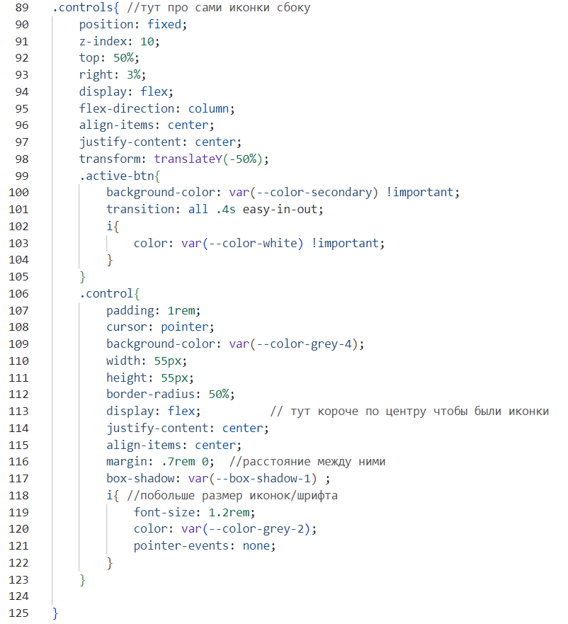
Рис.6

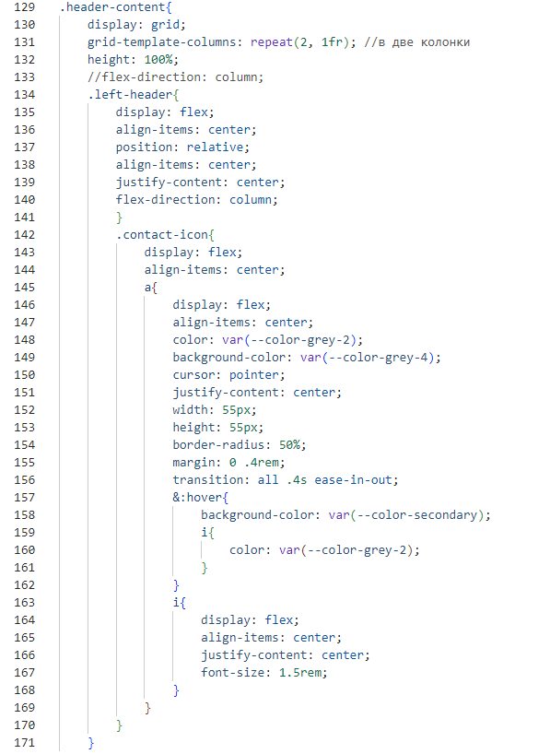
Рис.7
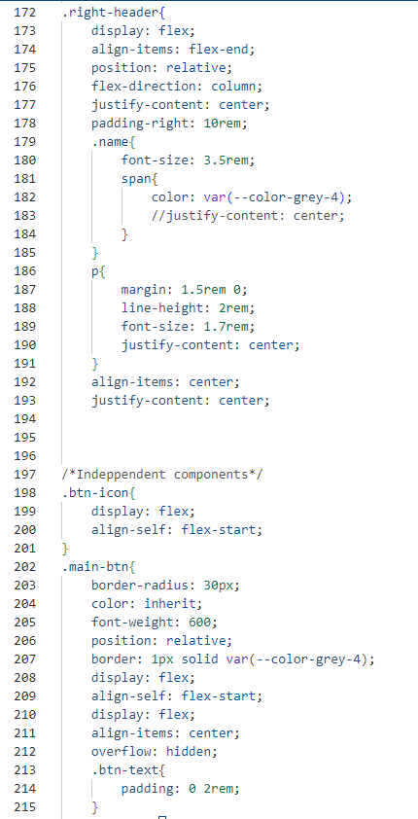
Рис.8

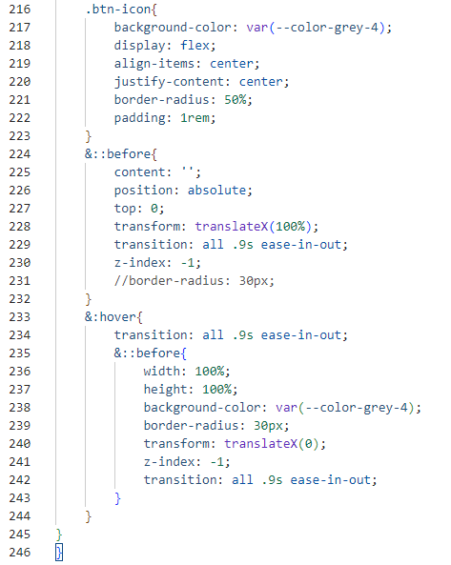
Рис.9

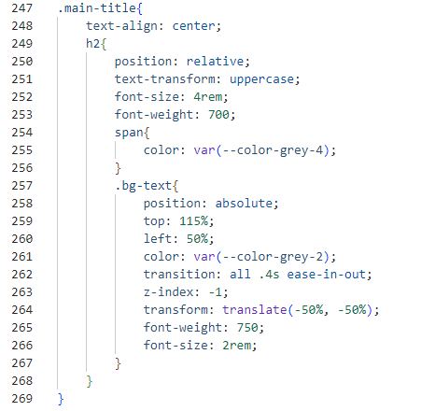
Рис.10

Пример работы
На самой первой странице сайта-портфолио (рис.1) мы можем увидеть справа три иконки, с помощью которых мы можем переключаться между страницами. Далее активная кнопка с анимацией «Загрузить лягушку», нажимая которую сохранится картинка (рис. 2) Ниже фото портфолио представлены иконки с ссылками на социальные сети. Они так же имеют анимацию при наведении (рис.3).
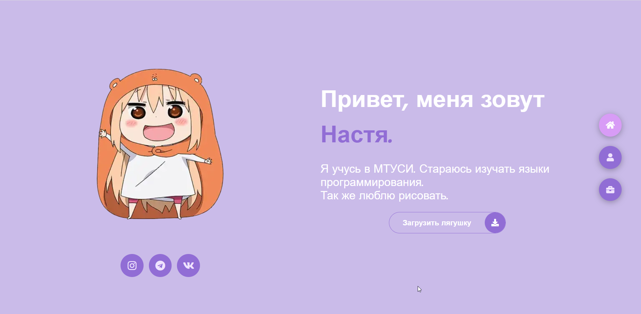
Рис.1
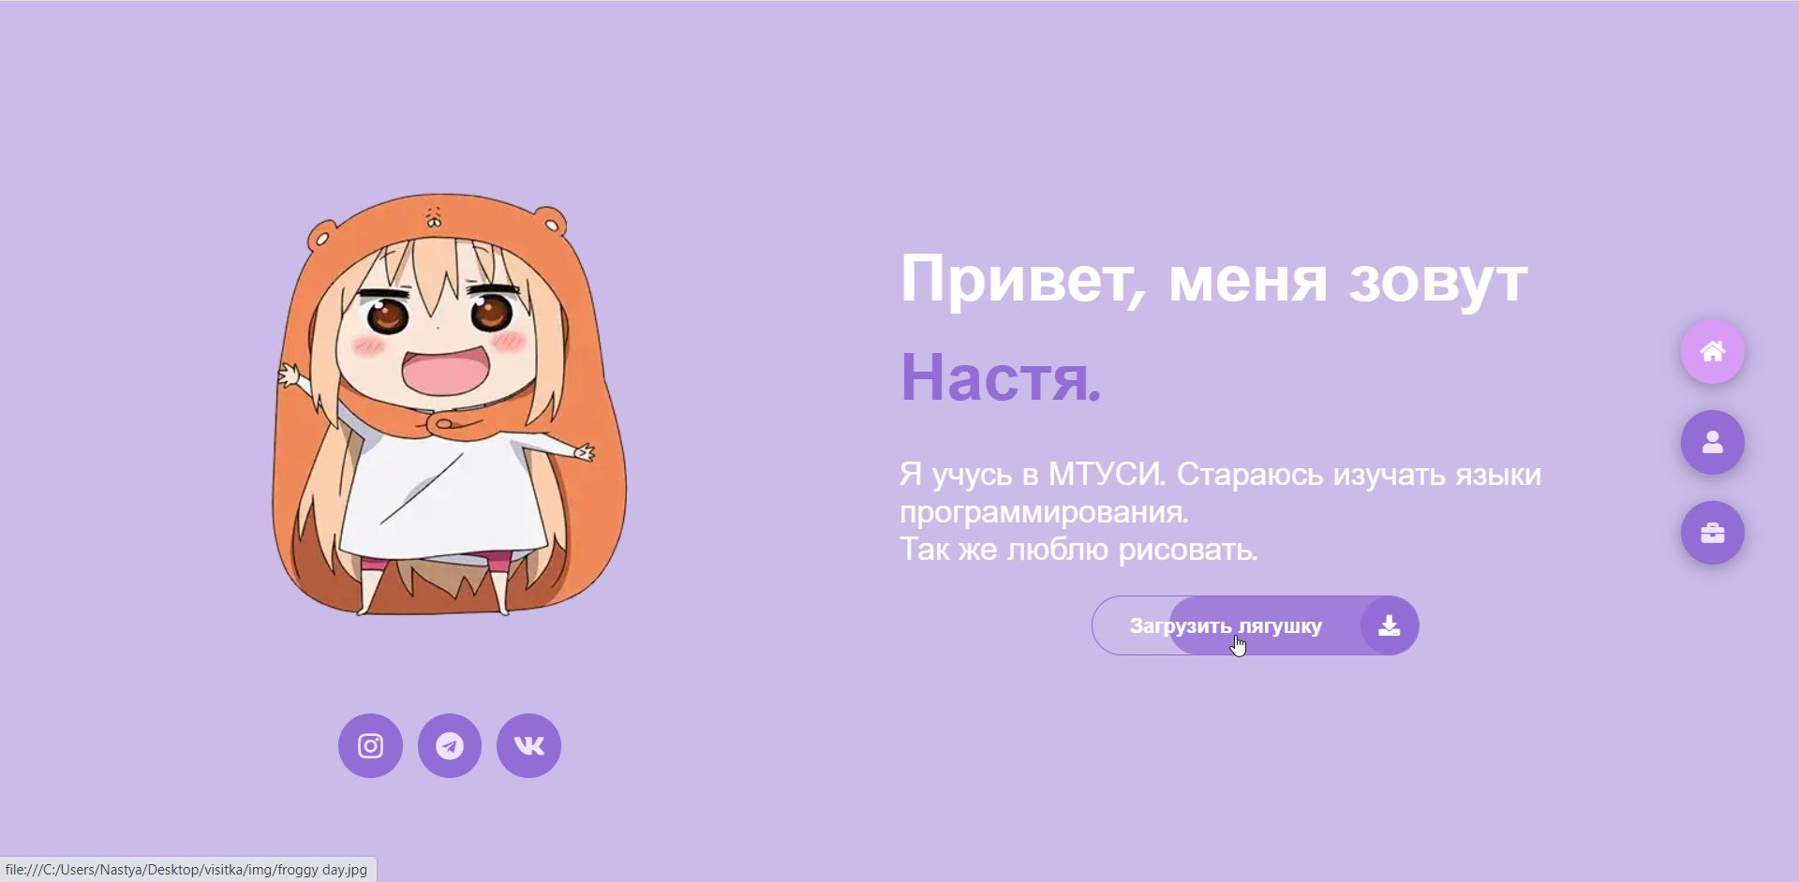
Рис.2
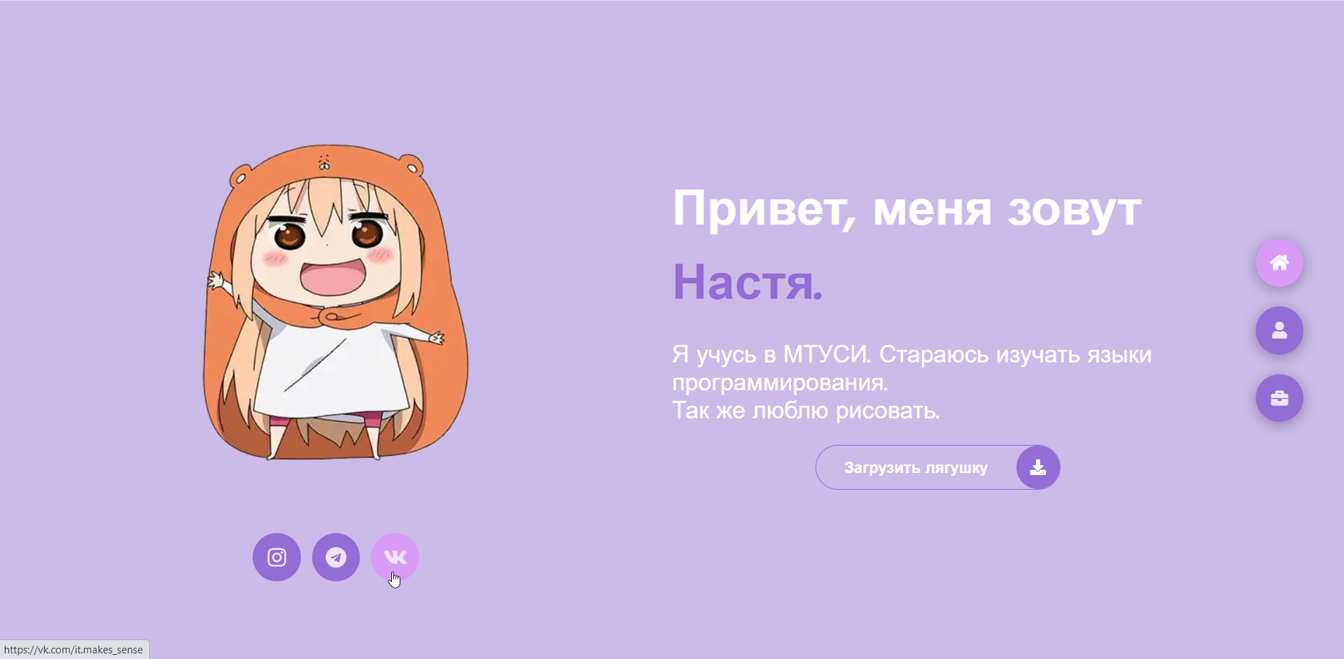
Рис.3
Далее переходим на следующую страничку сайта. Здесь представлена информация обо мне, моя статистика и мои «скиллы» (рис.5) При наведении на панельку, она немного приподнимается и становится более выраженной (рис.6).

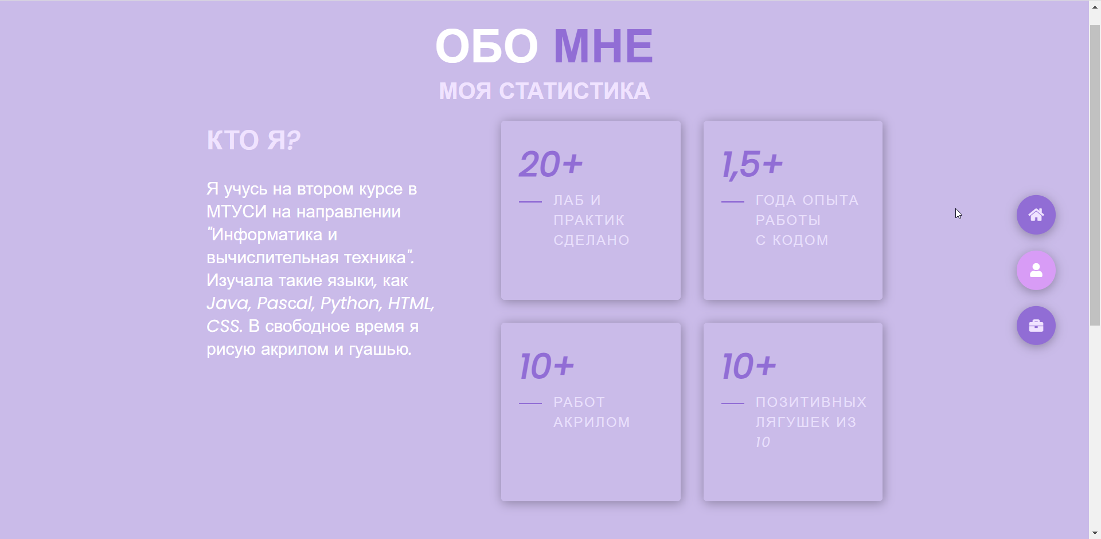
Рис.4
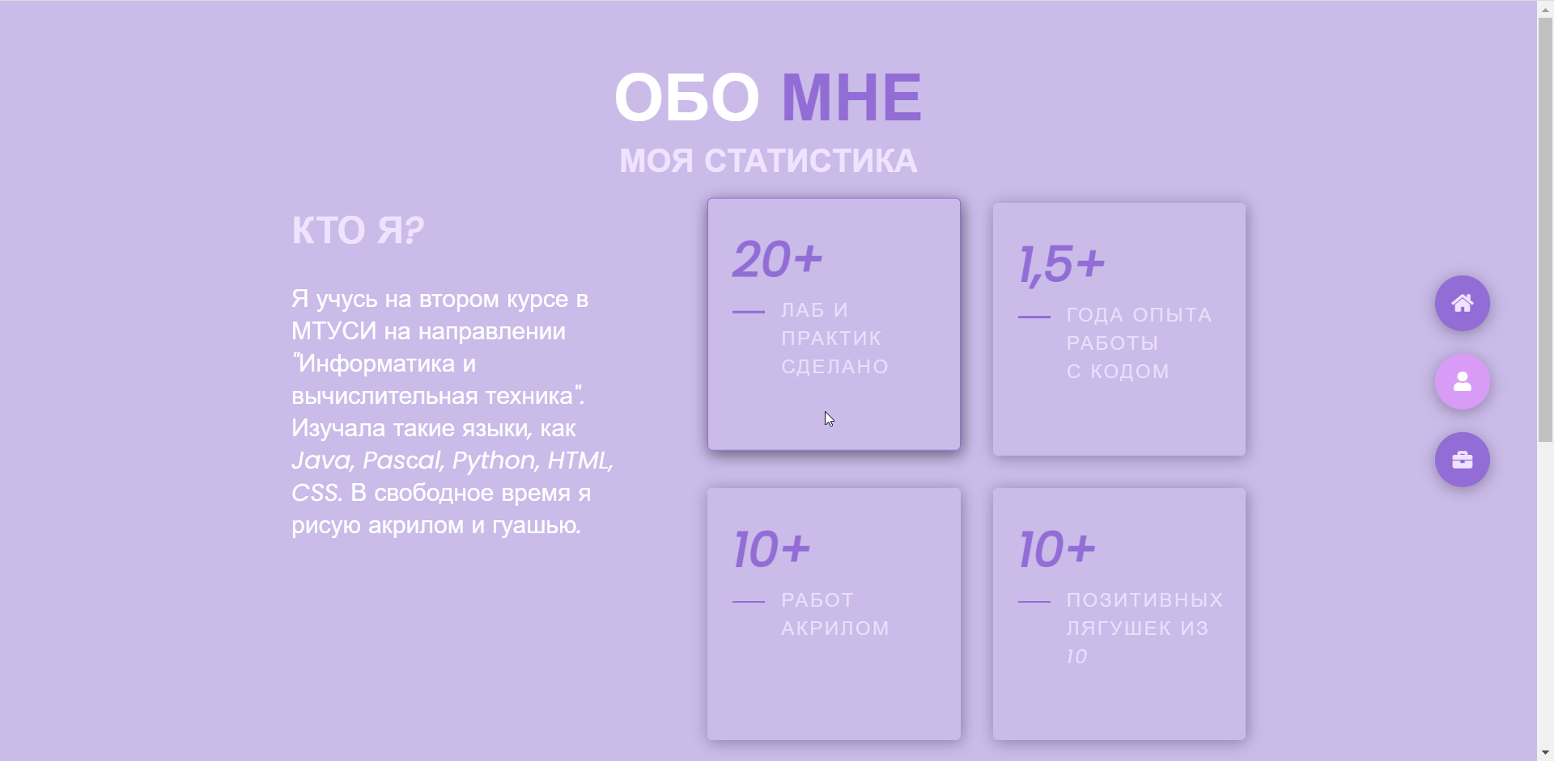
Рис.5
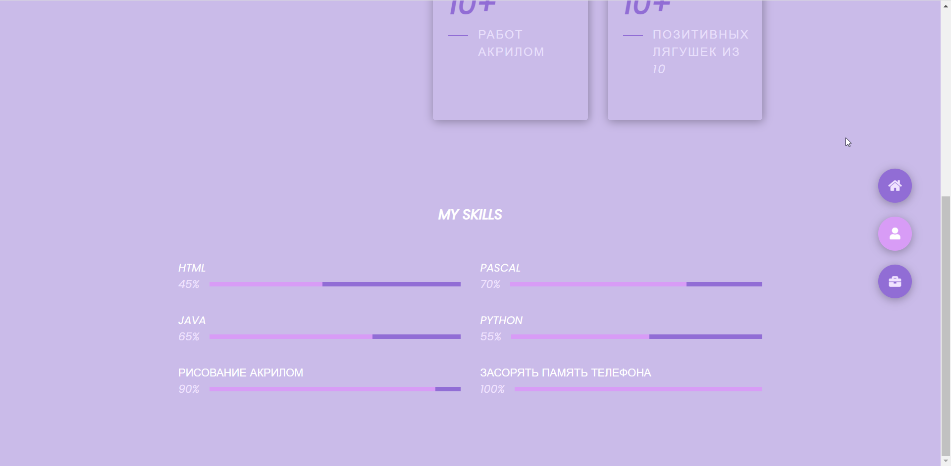
Рис.6

На третьей страничке представлены мои работы с ссылками на гитхаб. При наведении на картинки появляется надпись , что это за проект и ссылка на него в github (рис.8).
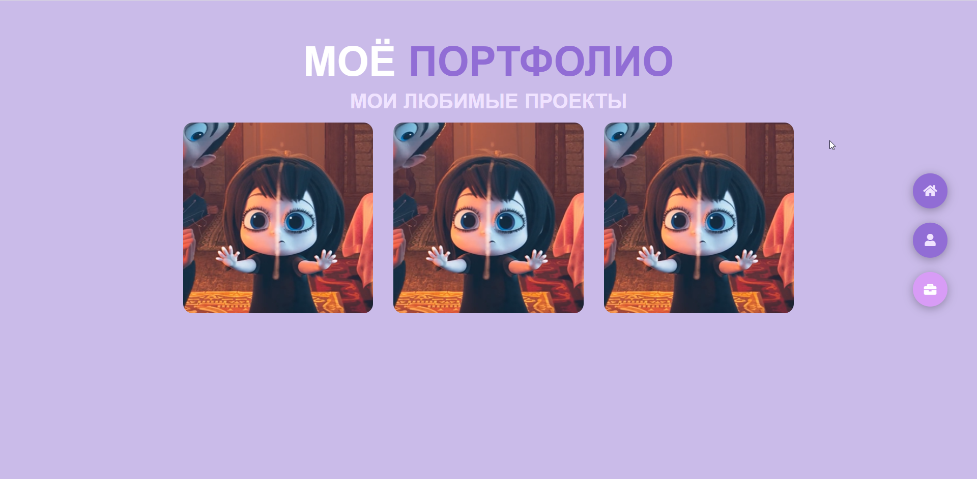
Рис.7
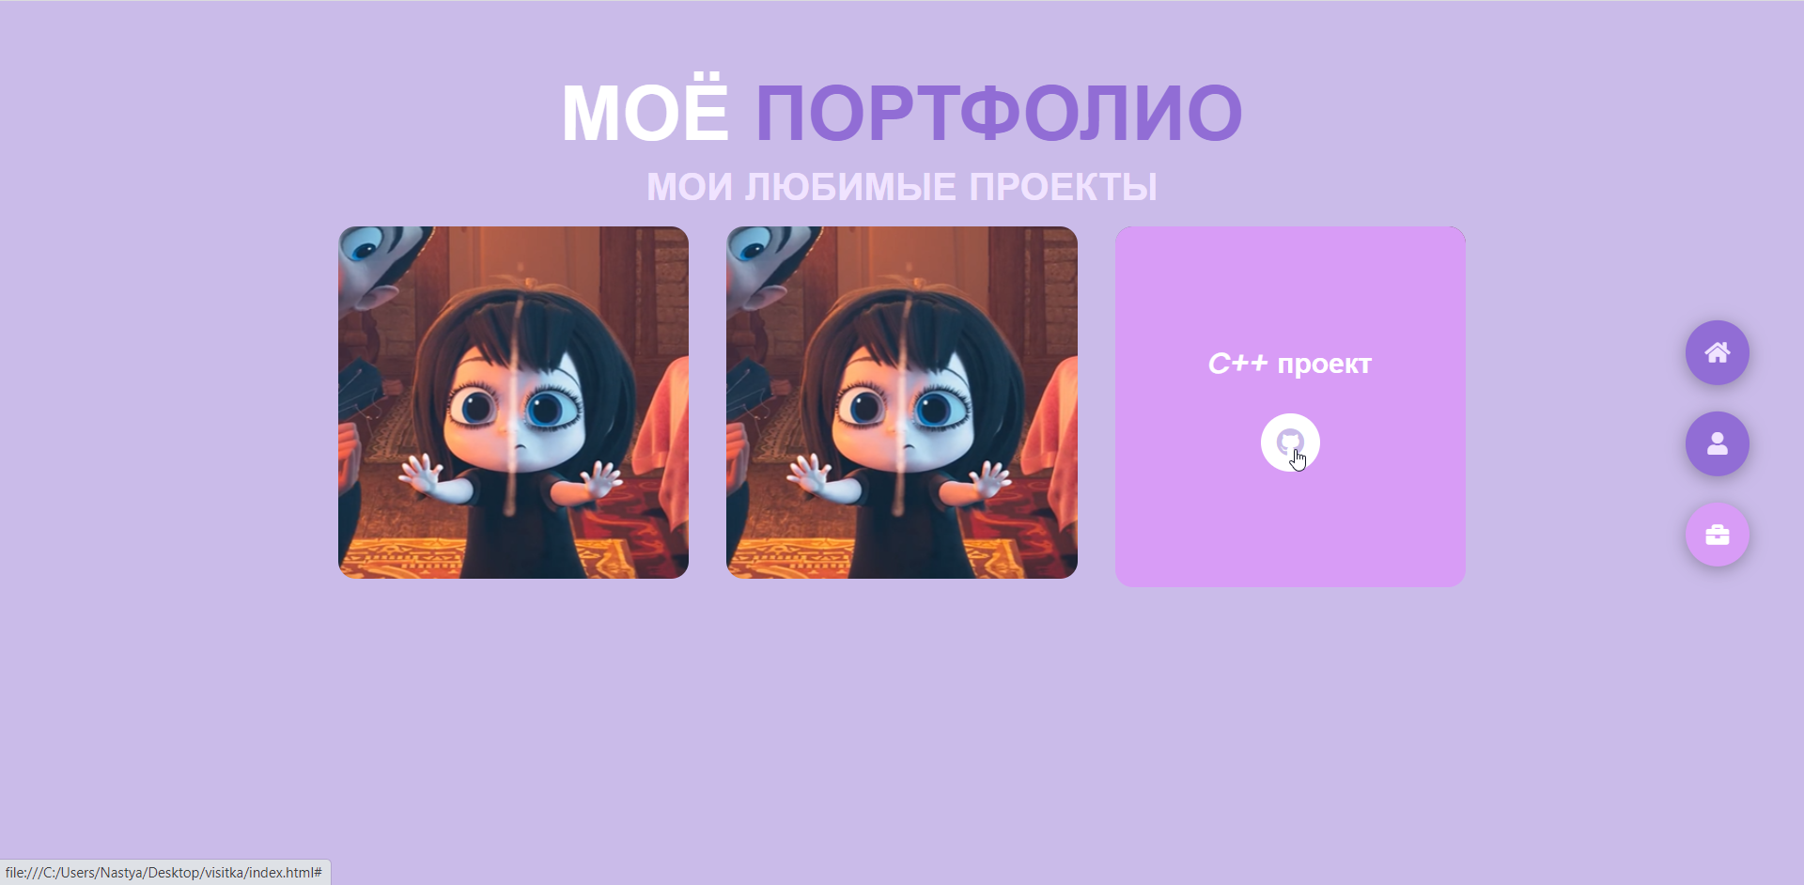
Рис.8

5 Заключение
С помощью этого задания я смогла самостоятельно изучить HTML, CSS и JS(на начальном уровне), и смог сверстать сайт-портфолио.
Сайт можно найти по ссылке:
https://nastyamolokoedova.github.io/Praktika-_-visitkA/

